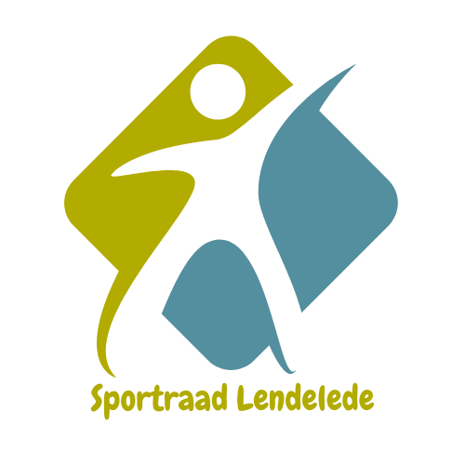

AANVRAAG DIRECTE BETOELAGING VOOR
JEUGDCOORDINATOREN EN JEUGDSPORTBEGELEIDERS

1 juli 2022– 30 juni 2023

Naam club:

…………………………………………………………………………………………………………………………..

Dossiernummer: …………

Behandeld op: / /

⇒Volledig ingevuld terugsturen voor 15 JANUARI 2024 ⇐

AANVRAAG BETOELAGING VOOR
JEUGDCOORDINATOREN EN JEUGDSPORTBEGELEIDERS

1 juli 2022 – 30 juni 2023

Algemene gegevens:

Naam vereniging

Adres administratieve zetel

Naam & adres Voorzitter

Naam & adres Secretaris

Bankrekeningnummer

Btw- nummer

E-mailadres verantwoordelijke/ club

Website club

Aard van vereniging:

 | JA | NEE | WELKE?

Competitieve vereniging

Recreatieve vereniging

Vzw-structuur

Aangesloten bij een erkende Vlaamse sportfederatie

Aangesloten bij de sportraad

- BASISTOELAGE: De helft van de subsidiepot zal besteed worden aan de verenigingen die door de gemeente Lendelede erkend zijn als een vereniging met een gestructureerde jeugdwerking.
De verdeling gebeurt a rato van het aantal erkende clubs.

 | Ja | Nee
Is uw club door de gemeente erkend als club met een gestructureerde jeugdwerking? | JA | /

B. Volgen en /of organiseren van opleiding en bijscholing voor JEUGDSPORTBEGELEIDERS & JEUGDSPORTCOÖRDINATOREN

Terugbetaling van 80% van het cursusgeld. Enkel VTS-opleidingen of door verschillende Vlaamse Federaties erkende bijscholingen komen hiervoor in aanmerking.

Naam trainer | Jeugdsport  begeleider | Jeugdsport  Coördinator | Kostprijs opleiding

BIJLAGE 1: KOPIE VAN DE FACTUUR PER OPLEIDING – KOPIE DEELNAMEBEWIJS BIJVOEGEN.

C1.Werken met gediplomeerde JEUGDSPORTBEGELEIDERS

Naam trainer | Diploma  (zie tabel hieronder) | Aantal uur/per week

– Referentie geactualiseerde assimilatietabel van de Vlaamse trainersschool.
Sporttechnisch kader | Niveau | Te verdienen punten
Sporttechnisch opleidingsniveau  jeugdsportbegeleider | Master L.O.  Bachelor L.O.  VTS-diploma in de betrokken sporttak volgens de assimilatietabel VTS  - Niveau A  - Niveau B  - Niveau C - Initiator  - Bewegingsanimator  - VTS-aspirant Initiator | 25 punten  20 punten  25 punten  20 punten  15 punten  10 punten  10 punten

BIJLAGE 2: KOPIE DIPLOMA PER TRAINER BIJVOEGEN.

C.2.Werken met gediplomeerde JEUGDSPORTCOÖRDINATOREN:

Naam trainer | Diploma  (zie tabel hierboven)

Om erkend te worden als jeugdsportcoördinator dient aan volgende voorwaarden te worden voldaan:
Deze persoon moet met naam, taak en contactgegevens expliciet vermeld worden in de informatiebrochure/website van de vereniging
Hij/zij moet minstens de coördinatie van meerdere jeugdploegen voor zijn/haar rekening nemen
Hij/zij is de eerste contactpersoon voor ouders, trainers, spelers, …
Hij/zij schrijft een jeugdplan dat controleerbaar is.

BIJLAGE 3: KOPIE DIPLOMA PER JEUGDCOÖRDINATOR BIJVOEGEN.

BIJLAGE 4: ORGANOGRAM VAN DE CLUB BIJVOEGEN. Jeugdsportcoördinatoren moeten hun plaats hebben binnen dit organogram.

Ondergetekende bestuursleden van de aanvragende club verklaren hierbij dat de gegevens in dit document vermeld correct zijn.

Op datum van: …………………………………………………………………….

De Voorzitter De secretaris

